ASSUNTO :. INDICO PARA QUE O DEPARTAMENTO COMPETENTE, REALIZE MANUTENÇÃO NA INFRAESTRUTURA DO TEATRO DE ARENA.

DESPACHO

SALA DAS SESSÕES ____/____/_____

PRESIDENTE DA MESA

INDICAÇÃO Nº , DE 2016

SENHOR PRESIDENTE,
SENHORES VEREADORES,

INDICO ao Exmo Senhor Prefeito Municipal para que o departamento competente, realize manutenção na infraestrutura do Teatro de Arena.

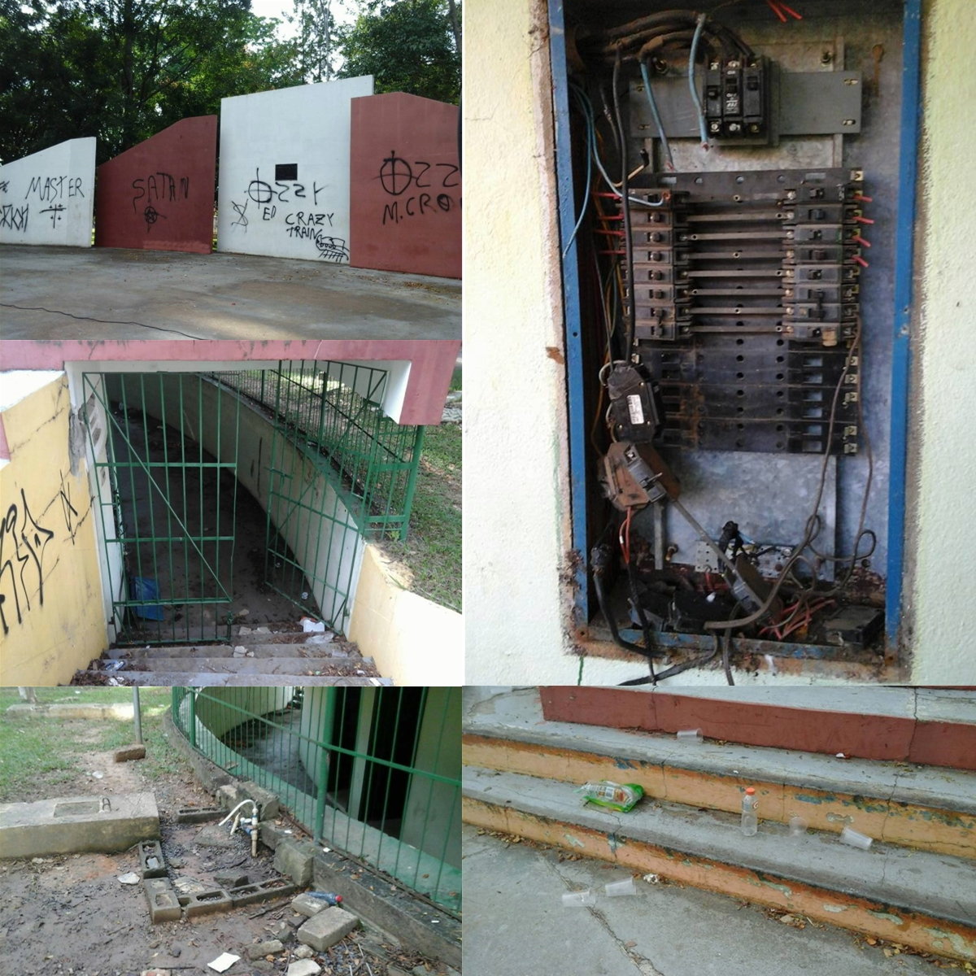

SALA DAS SESSÕES “VEREADOR SANTO RÓTOLLI”, aos 28 de março de 2016

VEREADOR LUIS ROBERTO TAVARES

